第十四章 欧姆定律
- 选择题：
1、为维护消费者权益，某技术质量监督部门对市场上的电线产品进行抽查，发现有一个品牌电线中的铜芯直径明显比电线规格上标定的直径要小，引起电阻偏大。从影响导体电阻大小的因素来分析，影响这种电线电阻不符合规格的主要原因是【 】
A．电线的长度 B．电线的横截面积 C．电线的材料 D．电线的温度
2、下列物体中，用到了半导体材料的是【 】
A．楼道的光控开关 B．白炽灯泡 C．普通干电池 D．滑动变阻器
3、若常温下的超导体研制成功，则它将适合于做【 】
A.保险丝 B.输电线 C.电炉丝 D.滑动变阻器的线圈
4、关于欧姆定律公式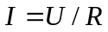下列说法正确的是【 】
A. 在导体电阻一定的情况下，它两端的电压越大，通过它的电流越小[来源:Zxxk.Com]
B. 根据欧姆定律公式变形可得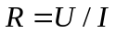，导体电阻大小与通过它的电流与它两端电压有关
C. 导体电阻的大小等于加在它两端的电压与通过它的电流的比值
D. 导体两端的电压越大，其电阻越大
5、当某一导体两端的电压是6V时，通过该导体的电流是0.6A。如果使该导体两端的电压再增加3V，那么这时该导体的电阻和通过的电流分别是【 】
A. 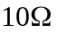 0.9A B. 0.3A C. 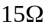 0.4A D. 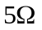 0.6A
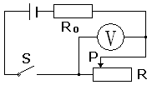
6、如图1电路，电源电压不变，开关S闭合。在滑动变阻器滑片P向右移动的过程中，以下判断正确的是【 】
A．电压表示数不变 B．电压表示数变大
C．电压表示数变小 D．电压表示数先变大后变小
图1

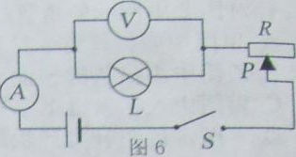
7、如图2所示的电路中．闭合开关S后，当滑片P向右移动时．下列判断正确的是【 】
A．电流表、电压表的示数都变小
B．电流表、电压表的示数都变大
图2
C．电流表的示数变大，电压表的示数变小
D．电流表的示数变小，电压表的示数变大

8、如图3所示，当开关S闭合后，两只灯泡均发光，两表均有示数。过一段时间后，发现电压表示数变为0，电流表示数增大。经检查除小灯泡外
V
L₁
L₂
S
A
其余器材的连接良好，造成这种情况的原因可能是【 】
图3
A．灯L₁断路 B．灯L₂短路
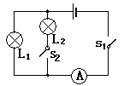
C．灯L₁短路 D．灯L₁、L₂均断路
9、如图4所示电路中，电源电压保持不变，闭合开关S₁、S₂，两灯都发光，当把开关S₂断开时，灯泡L₁的亮度及电流表示数的变化情况是：【 】[来源:学+科+网Z+X+X+K]
图4
A.L₁亮度不变，电流表示数变小 B.L₁亮度不变，电流表示数不变
C.L₁的亮度增大，电流表示数不变 D .L₁亮度减小，电流表示数变小
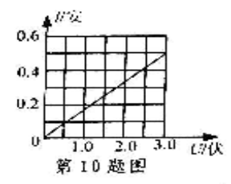
10、如图5表示了通过某导体的电流与其两端电压的关系。由图中信息可知【 】
A．导体的电阻为6欧
B．导体的电阻为1.5欧[来源:学|科|网Z|X|X|K]
C．导体的电阻随导体两端电压的增大而增大
图5
D．导体两端电压为0时，导体的电阻也为0

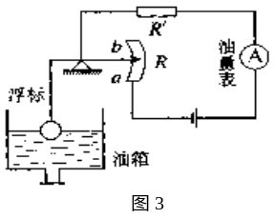
11、图6是汽车、摩托车油量表（实际上就是电流表）原理示意图，R′是定值电阻，R是滑动变阻器，则【 】
A．向油箱里加油时，电流表示数变大
图6
B．燃油消耗下降时，电流表示数变大
C．燃油全部耗尽时，电流表将被烧坏
D．油箱加油过满时，电流表将被烧坏

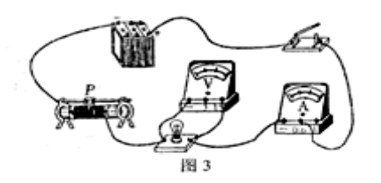
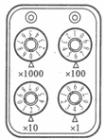
12、图7是测定小灯泡电功率的实验电路，电路连接正确后闭合开关，发现灯不亮，电流表指针稍有偏转，电压表指针几乎不动，产生这一现象的原因可能是【 】
A、灯泡断路
B、滑动变阻器短路
图8
C、灯丝电阻值过大
D、滑动变阻器连入电路阻值过大
图7
二、填空题：
13、白炽灯用久了灯丝变细，灯丝电阻变_________；滑动变阻器是通过改变连入电路中的电阻丝的_________来改变电阻的。图8中电阻箱的读数是 Ω
14、两只电阻阻值之比为2:3，将两电阻串联接入电路，则两端电压之比 ，将其并联接入电路中，它们的电流强度之比 。
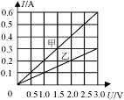
15、一个小灯泡阻值为，正常工作时的电流强度为0.4A，现要将其接入12V的电路中，要求仍能正常发光，则应 （串联或并联）一个 Ω的电阻。
16、两定值电阻甲、乙中的电流与电压关系如图9所示，甲的电阻
为 Ω；将甲和乙并联后接在电压为2.0V的电源两端，
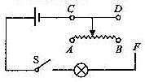
干路中的电流为 A.
17、如图10所示，闭合开关S后，要使滑动变阻器的滑片向右移动时灯泡变暗，应把F点与滑动变阻器的 点用导线连接起来。
图9
图10
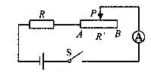
18、如图11所示电路中，电源电压为3V且保持不变，R=10Ω，滑动变阻器的最大阻值R’＝20Ω.当开关S闭合后，在滑动变阻器的滑片由A端移动到B端的过程中，电流表示数的变化范围是 A ～ A .
图11
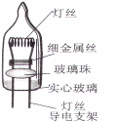
19、一串小彩灯，每个小彩灯规格为“4 V 0.3A”，如图12所示，在正常情况下，细金属丝由于表面氧化铜而与灯丝支架不导通，若加上200V以上电压时，氧化铜被击穿，细金属丝与灯丝支架导通。已知灯正常发光时电阻为20Ω，将这一串小彩灯串联在220V电路中，在使彩灯正常发光情况下，应串联 个小彩灯，此时电路总电阻为 Ω，当其中一只彩灯灯丝烧断瞬间，细金属丝两端电压达到220V，故细金属丝与灯丝支架导通，保证其它灯泡继续发光。
20、有下列物质:硅、铝、橡胶、锗、干布、铜、陶瓷,其中_____________是导体,_________是半导体,________是绝缘体（每类答出一种即可）.
三、实验探究题：
21、刘阳同学想利用图13 所给实验器材，探究电流与电压和电阻的关系。[来源:学科网ZXXK]
实验次数 | 1 | 2 | 3 | 4 | 5  图12
电压/V | l.0 | 1.5 | 2.0 | 2.5 | 2.8
电流/A | 0.10 | 0.l5 | 0.20 | 0.25 | 0.28
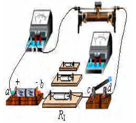
（1）在电压表尚未接入电路之前，已存在两处明显的连接错误，请你指出。
（2）假如错误已纠正，且原电流方向不变，则电压表将接在电路中a、b、c、d四点中的哪两点才能测量R₁两端的电压。
（3）上表是刘阳同学用R₁实验得出的几组实验数据，分析表中数据可得到什么结论？写出简要的分析过程。
（4）本实验操作完成后，如果将电阻R₁换成一只小灯泡，还能测量小灯泡的什么物理量？
图13
[来源:学.科.网Z.X.X.K]
22、小明同学利用如图14所示的电路，探究保持电压不变时，电流跟电阻的关系，得到的数据如下表。
电阻R/Ω | 5 | 6 | 10 | 15 | 20 | 30
电流I/A | 0．6 | 0．5 | 0．3 | 0．2 | 0．15[来源:学+科+网Z+X+X+K] | 0．1
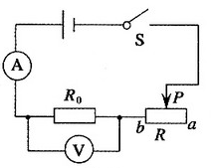
(1)分析表中的数据，可以得出的结论是：
。
(2)滑动变阻器R′在此实验中的主要作用是：[来源:学_科_网]
图14
。
（3）电压表的示数是 V。
23、下面是小明同学完成实验后所写的一份实验报告,请你帮他补充完整.[来源:学科网ZXXK]
【实验名称】伏安法测小灯泡的电阻

【实验原理】 R＝U/I
【实验器材】请你在虚线框内用规定的电路器件符号
画出所需器材(温馨提示:不需画出电路图)
【实验步骤】(略)
【实验数据】请设计本实验的数据记录表格

24、小丽要自制滑动变阻器，老师向她提供了右下表所示的几种材料及相关数据，她应选取_______材料做电阻丝，因为在相同条件下，这种材料的电阻______(选填“较大”或“较小”)。（1）右图15中AB和CD是她选取的这种材料制成的两根粗细一样的电阻丝，用图示的装置可以研究导体电阻的大小跟____________的关系。
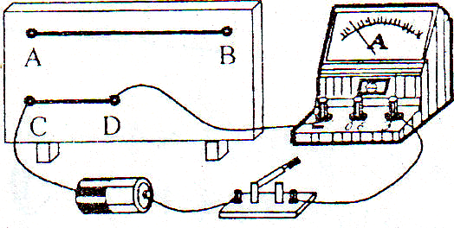
（2）如果她想用这种材料一根电阻丝研究电阻大小与横截面积的关系，好将如何做？ 。
几种长1m的横截面积为lmm²的金属导体在20℃时的电阻值
图15
导体 | 电阻R/Ω
铜 | 0.017
铝 | 0.027
铁 | 0.096
镍铬合金 | l.1
四、计算题：
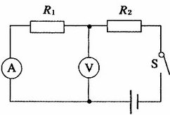
25、如图16所示，电源电压为10V，闭合开关S后，电流表、电压表的示数分别为O.5A和6V。求：(1)通过R1的电流I1是多少?
(2)求R2的阻值

图16

[来源:学科网]

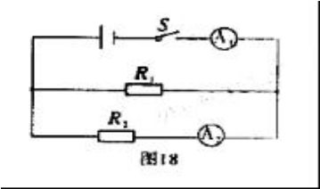
26、在图17所示的电路中，电源电压保持不变，电阻R₂ =20Ω。闭合开关S后，电流表A₁的示数为0．5A，电流表A₂的示数为0．3A，求：
(1)电源电压；
(2)电阻R₁的阻值。
图17

[来源:学§科§网]

